**智能语音平台**

**应用手册**

**2017年02月16日**

**修改记录**

|  |  |  |  |  |  |
| --- | --- | --- | --- | --- | --- |
| **编号** | **日期** | **描述** | **版本** | **作者** | **审核** |
|  |  |  |  |  |  |
|  |  |  |  |  |  |
|  |  |  |  |  |  |

**目 录**

1引言 2

1.1 说明 2

1.2 主界面 2

2注意事项 3

3欢迎界面 4

4功能介绍 5

4.1测量时间 5

4.2油料名称 7

4.3存油数量 8

4.4货油数量 9

4.5备注 9

总结： 11

# 1引言

## 说明

智能语音平台软件，是一款智能语音离线识别的软件，该软件语音识别率高，专业性强，可以进行定制化语音识别。适用于各种语音控制，语音识别等领域。

## 主界面

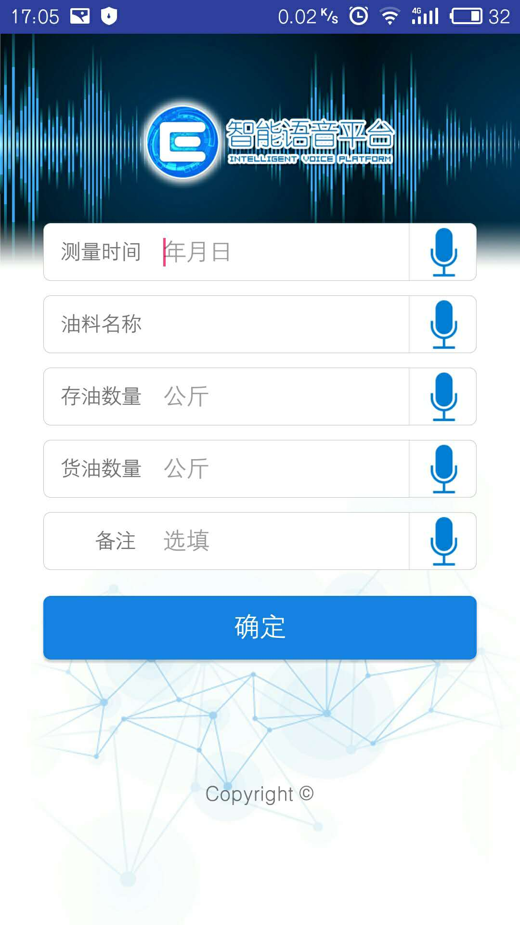

# 2注意事项

* 语音录入时，语速尽量放慢
* 本软件适合安卓4.2以上
* 首次运行需要联网激活，激活后不再需要重复激活。（点击任意麦克风图标，说出 “激活”，激活完成，即可离线使用）
* 语音录入时，语速放慢，语音加重，可提高识别率。

# 3欢迎界面

软件安卓完成后，显示如图3.1_1，点击屏幕，进入主界面。



图 3.1_1 欢迎界面

# 4功能介绍

## 4.1测量时间

进入功能界面后，鼠标定位在“测量时间”输入框内，显示状态如图4.1_1；点击麦克风图标，开始录入时间，显示状态如图4.1_2。录入成功后，显示如图4.1_2。

此外点完麦克风图标，如果不想说，或者点错了，可以再点一次麦克风，相当于取消此次输入。

注意事项：

* 录入规则：录入时请说“****年**月*日”（或“****年**月*号”）
* 日期识别范围：1900年*月*日（号）-2020年*月*日（号）

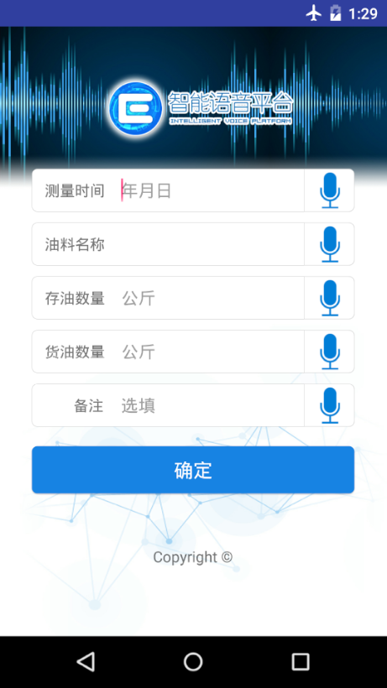

图4.1_1 焦点位置

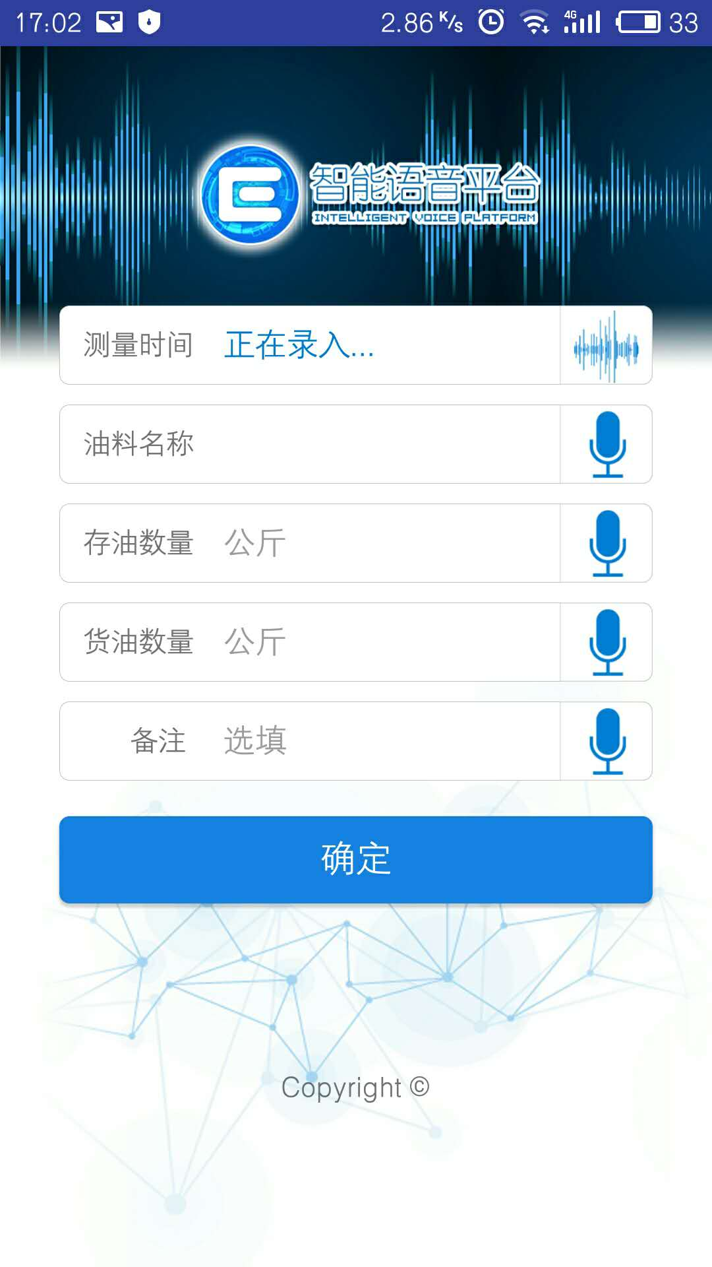

图4.1_2 语音识别中

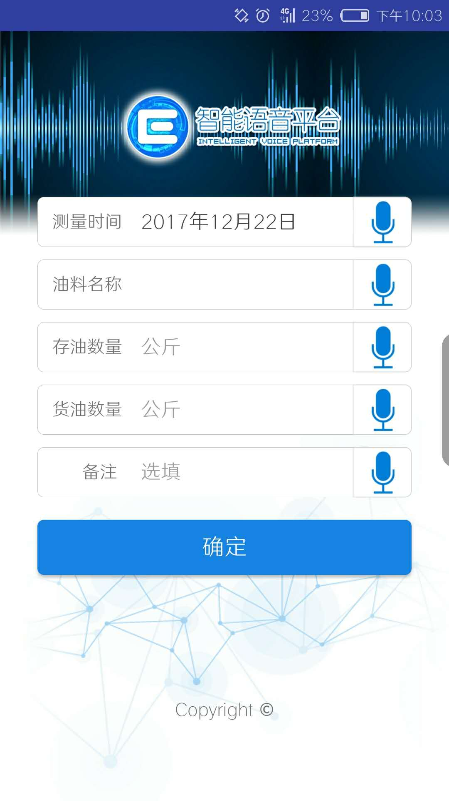

图4.1_3 识别完成

## 4.2油料名称

点击麦克风图标，进入录入状态，并显示下拉框选项，如图4.2_1。

此外点完麦克风图标，如果不想说，或者点错了，可以再点一次麦克风，相当于取消此次输入。

油料名称录入方式：

* 麦克风录入代号

点击麦克风，语音录入“油料代号”，自动识别出油料名称；

代号对应关系：“1314” ---> “cf-4 15w/40柴油机油”

“2312” ---> “HV46低温抗磨液压油”

“4815” ---> “柴油机冷却缓蚀剂”

“0501” ---> “-10军用柴油”

例如：语音录入“2312”，识别出“HV46低温抗磨液压油”。

* 2麦克风录入部分名称

点击麦克风，语音录入部分“油料名称”，自动识别出“油料名称”的全名；例如：语音录入“-10号”，识别出“-10号军用柴油”。

* 点击下拉框

触屏点击下拉框，选择“油料名称“。

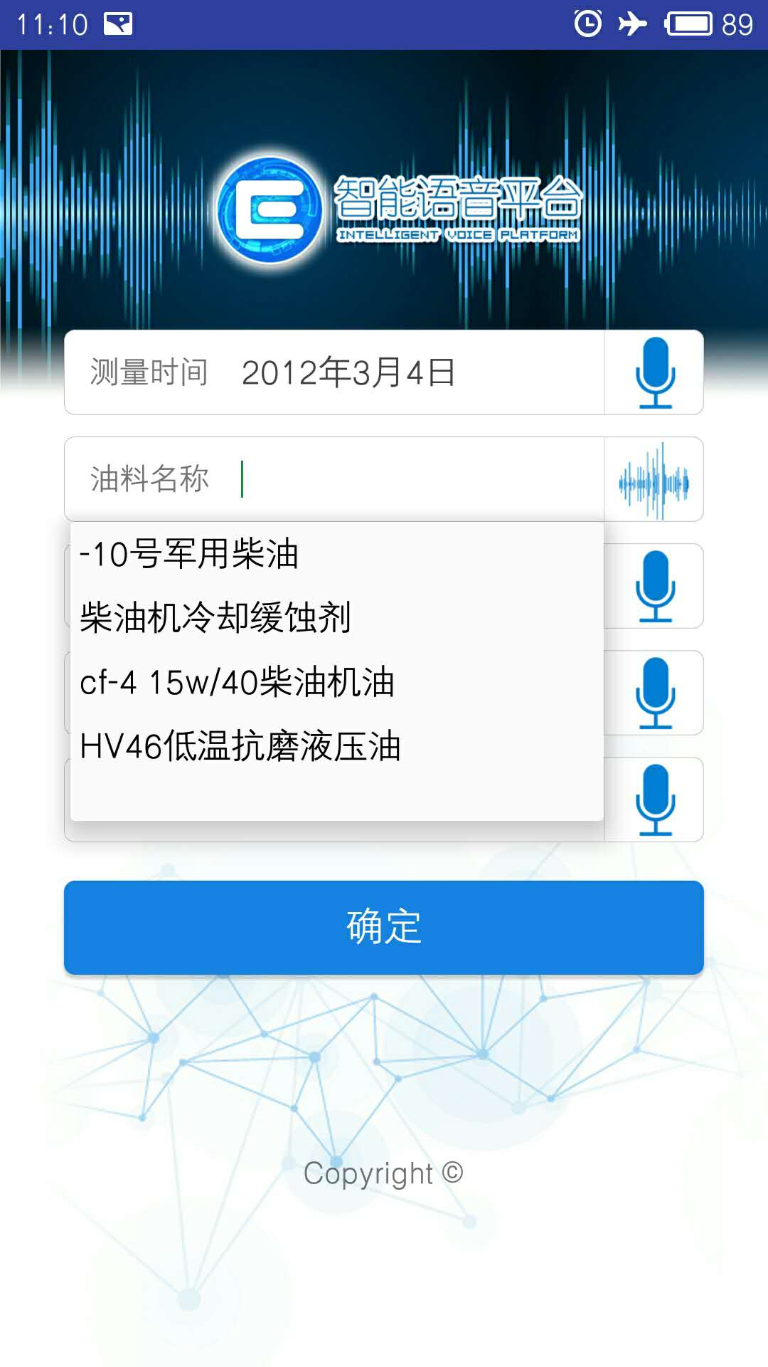

图4.2_1 显示下拉框

## 4.3存油数量

点击麦克风图标，进入录入状态，录入相应的数字，识别结果如图4.3_1。

此外点完麦克风图标，如果不想说，或者点错了，可以再点一次麦克风，相当于取消此次输入。

注意事项：

* 数字范围

0-99999，例如：一万两千三百二十四

* 数字读法

录入数字时，严格遵守数字读法，例如：“34500“正确读法”三万四千五百“，错误读法”三万四千五“。按照错误读法录入语音，识别失败，弹出错误提示。

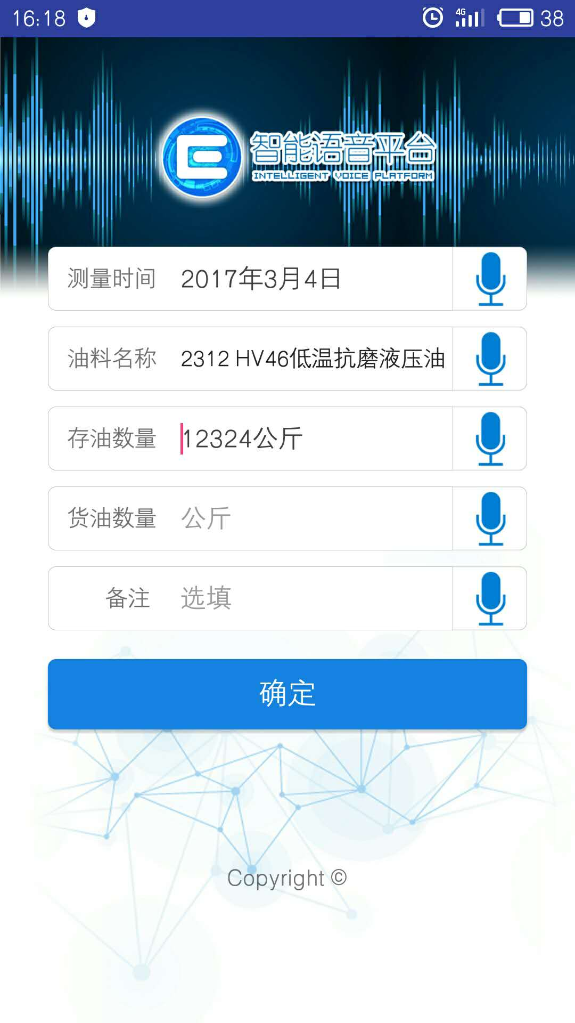

图4.3_1 录入成功

## 4.4货油数量

点击货油数量后的小话筒开始录入，录入规则同4.3。

## 4.5备注

点击麦克风图标，进入录入状态，识别结果如图4.5_1；如果想手动录入内容，点击软键盘即可编辑或修改已经录入的内容。

此外点完麦克风图标，如果不想说，或者点错了，可以再点一次麦克风，相当于取消此次输入。

备注支持5项示例语句的识别：

* 收油前测量
* 收油后测量
* 发油前测量
* 发油后测量
* 日常测量

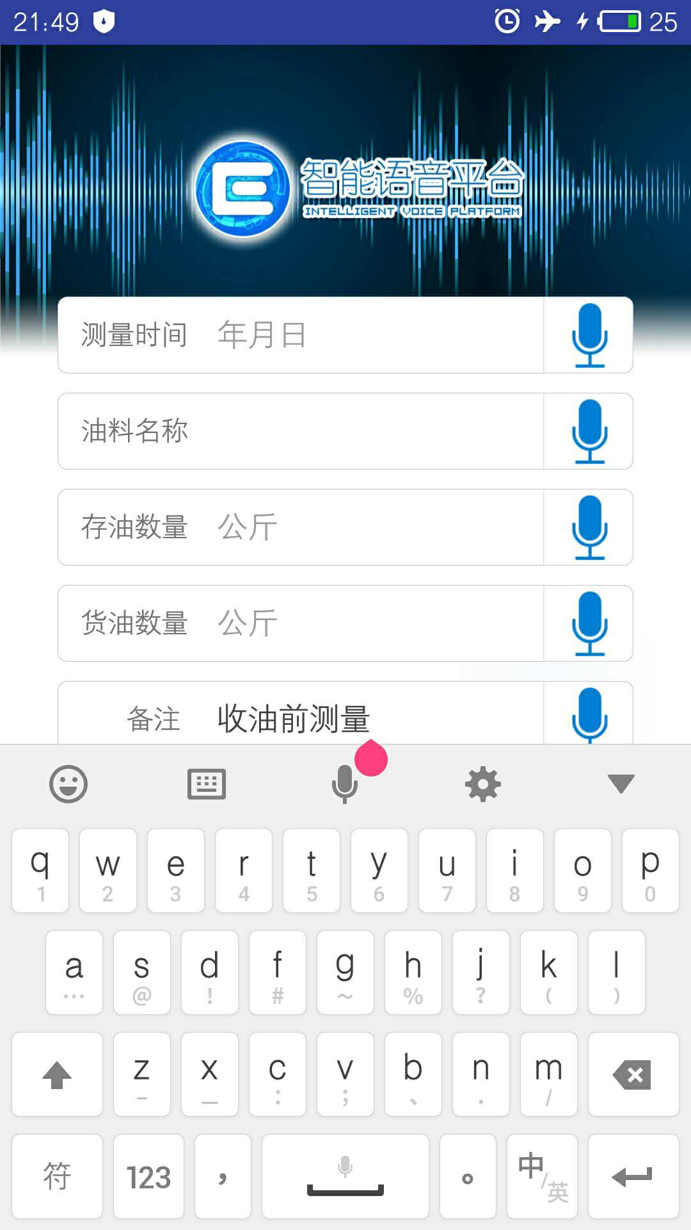

图4.5_1 识别成功

# 总结：

此版本提供离线语音识别，识别范围请参考文档。依据使用场景提供可定制化需求的版本。